ELF Format 笔记（十二）—— 段类型（segment types）
- PT_NULL：如果段类型是 PT_NULL，那相应程序头结构体的其它成员都无意义，该程序头项可被忽略。
暂时还没遇到过 PT_NULL 类型的段，android linker 也没有针对 PT_NULL 类型的段做什么特殊处理。
- PT_LOAD：可加载段。段数据由文件映射到内存，如果 p_memsz 大于 p_filesz，则额外部分填充为 0。
- PT_DYNAMIC：动态段。包含动态链接所需的信息。
- PT_INTERP：本段包含一个路径字符串，该路径存放解释器。
android 5 linker 没有用到 PT_INTERP 段，android 6 linker 在初始化默认的库加载路径时，从 PT_INTERP 段读取了解释器的名字：
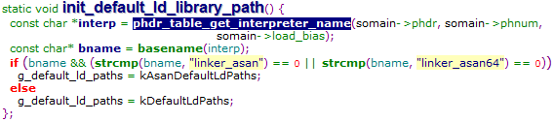
- PT_NOTE：注释段，包含一些辅助信息。
android linker 没有用到。
- PT_SHLIB：保留的段类型，暂不关心。
- PT_PHDR：程序头段。指明程序头表在文件和内存映像中的位置和大小。
如果存在此类型段，则对应的程序头项必须出现在所有可加载段项的前面。
- PT_LOPROC ~ PT_HIPROC：为特定处理器保留，暂不关心。

